Семинар
«Диссеминация опыта работы
проблемной группы учителей МОУ СОШ № 17»

29 января 2013 года в МОУ СОШ № 17 в рамках дессеминации опыта учителей начальных классов по использованию учебно-лабораторного оборудования прошли мастер-классы и открытые уроки в 1-2-х классах, где реализуется Федеральный государственный образовательный стандарт.
Благодаря введению стандарта повседневная учительская практика – традиционно консервативная – подверглась радикальным преобразованиям. Изменились требования к условиям образования, к уровню профессиональной подготовки учителя, к результатам обучения.
На открытых уроках учителя с помощью учебно-лабораторного оборудования показывали преимущества практического применения ИКТ-технологий в практике школы.
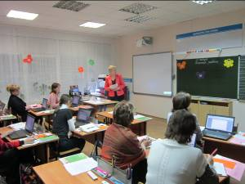
В ходе семинара-практикума выступила учитель лицея Коняева Л.Н.
Рассказала о своем опыте применения оборудования на уроках русского языка.

Коняева Л.Н.

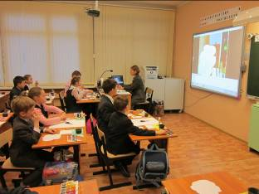
Урок изобразительного искусства по теме: «Наши друзья – животные» во 2 классе «А» провела опытный учитель Жарова Оксана Григорьевна. На уроке дети создавали рукотворную книгу «Загадки про кошек и котов» (проектная деятельность).

Жарова О.Г.

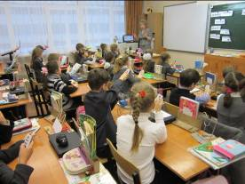

Макарова Е.В.

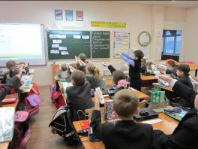
На уроке окружающего мира по теме «В гости к зиме» во 2 классе «В» учителя Макаровой Елены Владимировны обучающиеся выступали в роли исследователей. Цифровой микроскоп, датчик температур, документ-камера – всё работало и помогало детям достичь образовательной цели. Благодаря ИКТ-компетентности они самостоятельно смогли на уроке подготовить отчеты-презентации по проделанной работе с использованием анимации.

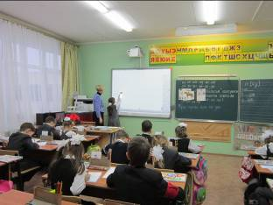
Учитель 1 класса «Б» Костина Вера Федоровна провела урок литературного чтения по теме «Буква Ю». Использование документ-камеры и интерактивной доски при работе с пазлами для понимания многозначности слов помогло ребятам увидеть и оценить полученный результат групповой деятельности.

Костина В.Ф.

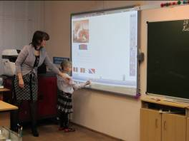
Интегрированный урок литературного чтения и окружающего мира по теме «Чтение слов с буквами Х, х (закрепление). Откуда грязь в снежках?» в 1 классе «А» учителя Карчевской Елены Валерьевны отличался насыщенностью и активным использованием речевых средств и средств информационных и коммуникационных технологий. С помощью оборудования первоклассники определили для себя учебную задачу и пути её достижения.

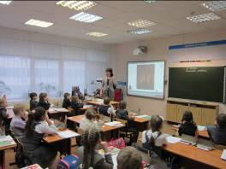
Карчевская Е.В.

Поиск, сбор, обработка, анализ, интерпретация информации в соответствии с коммуникативными и познавательными задачами сделали урок значительно эффективным в формировании основных компетенций школьника. Завершающим этапом урока стало освоение начальных форм личностной рефлексии.
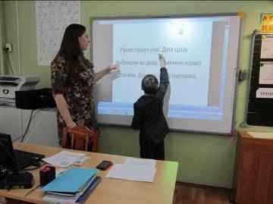
На уроке русского языка во 2 классе «Б» по теме «Понятие о словах, обозначающих действие предметов (о глаголах)» учитель Лобачева Анастасия Николаевна применяла документ-камеру, модульную систему контроля знаний. Для организации изучения нового материала учитель грамотно составила презентацию, которую можно использовать в качестве цифрового образовательного ресурса другим учителям начальных классов.
Лобачева А.Н.

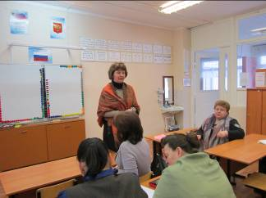
Семинар-практикум затронул актуальность проблемы современного образования по установке и применению учебно-лабораторного оборудования. На подведении итогов коллеги дали высокую оценку увиденному.
Калашник Елена Викторовна подчеркнула значимость применения учебно-лабораторного оборудования для успешной реализации ФГОС.

Калашник Е.В.

